**이 력 서**(빨간 글씨는 지우세요. 참조설명입니다)

**[지원분야 :** **자바개발자, 웹프로그래머 / 신입]**

**개인신상**

성 명 : (한자 : 영문 : )

생년월일 : YYYY년 MM월 DD일 (만 XX세)



주 소 :

연 락 처 :

이 메 일 : (이메일 계정을 다시 한번 보자)

장애여부 : 해당자만 작성 장애종류 / 장애등급 기재

보훈여부 : 해당자만 작성 보훈대상 종류 기재

고용촉진장려금대상자 : 취성패1유형 참여자만 해당

**학력사항**

0000.00 ~ 0000.00 OOO 대학교OOO 학과 졸업 (0.0 / 0.0점 만점)

0000.00 ~ 0000.00 OOO 고등학교 졸업

**자격사항** (해당 사항이 없을 경우 삭제)

정보처리기사 [한국산업인력공단] 0000. 00

자동차운전면허 1종 보통 [서울지방경찰청] 0000. 00

**병역사항** (해당 사항이 없을 경우 삭제)

OO 병장 만기 전역 0000.00 ~ 0000.00

**교육 및 연수사항**(해외연수 포함)

[과정평가형] 자바(Java)기반 하이브리드 개발자 과정 더조은아카데미 / 19.11.25 ~ 20.5.6(840시간)

**사용가능 기술** (수업시간에 한 내용 외에도 본인이 사용 가능한 모든 기술 열거)

language : JAVA, JSP

database : Oracle, MySQL

framework : Spring, MyBatis, Android

tool : Eclipse, Spring tool suit, sqlDeveloper, eXERD, VisualStudio, AndroidStudio

web : HTML, CSS, JavaScript, jQuery

OS : windows

**프로젝트 수행사항 (상세사항은 프로젝트 포트폴리오 참조)**

**개별프로젝트명(액세서리 쇼핑몰)** 더조은컴퓨터아카데미 / 2020.03.10 ~ 20

- JSP&Servlet MVC 패턴

- 오픈 API 이용(jQuery, jQueryUI, 본인이 사용한 오픈 라이브러리 짧게 기재)

**경력사항(인턴 및 아르바이트 포함)**(해당 사항이 없을 경우 삭제, 경력사원의 경우 학력 밑으로)

**고등학교 입시학원 OOO 강사** **OOOO입시학원 / 0000.00~0000.00**

- 사무실 정리 정돈으로 인한 업무 환경개선

- 정확한 자재구입으로 신뢰성을 얻음(본인이 한 업무에 대해 기여한 바를 위주로 간략 설명)

**물품분류 및 관리 (아르바이트) OOO / 0000.00 ~ 0000.00**

- 주소별 이동경로 계획에 따른 시간단축

- 물품 손상 방지로 인한 원가절감에 기여

**수상경력** (해당 사항이 없을 경우 삭제)

성적장학금 1회 수여 OOO 대학교 / 0000.00 ~ 0000.00

국가장학금 1회 수여 한국장학재단 / 0000.00 ~ 0000.00

**봉사활동** (해당 사항이 없을 경우 삭제)

OOO 시 동행봉사 참여 OOO 동행 0000.00 ~ 0000.00

- 초중등 학생 및 체험프로그램 1회 참여 (멘토링 및 심리정서 지원)

**대내외활동** (해당 사항이 없을 경우 삭제)

교내 컴퓨터 동아리 활동 OOO 대학교 / 0000.00 ~ 0000.00

OOO 마라톤 2015 OOO 시 / 0000.00 ~ 0000.00

- 10km:Family Run

**어학능력** (기준점수(ex.토익700점)이상이 안되거나 해당사항이 없으면 어학능력은 삭제)

자격명 :XXX 등 급(점수) : 000 취득일 : 201X.00.00

**추천사항** (해당 사항이 없을 경우 삭제)

기관명 : 더조은IT아카데미

내 용 : 자바기반 하이브리드 개발-과정평가형자격 성적 우수자

※이력서는 있는 그대로 최대한 성실하게 작성해야 하며 대표자나 인사담당자 입장에서 작성하라. 서류전형을 꼭 통과할 수 있도록 작성해야 하며, 면접은 제출된 이력서를 바탕으로 진행된다. 80% 이상을 채우고 직무 역량을 부각시켜야 한다(이 부분은 삭제).

**교육이수 및 기술내역서**

|  |  |
| --- | --- |
| 교육 과정명 | **[과정평가형] 자바(JAVA)기반 하이브리드 개발자 양성과정** |
| 교육기간 | **2019. 11. 25. ~ 2020. 05. 06** (5개월, 840시간) |

|  |  |  |
| --- | --- | --- |
| 교과목 | 교육일정 | 이수 기술 |
| Java | 4.5주 | * 프로그래밍 기초 문법(변수, 제어문, 배열, 연산자) * OOP (클래스, 상속, 추상클래스, 인터페이스) * 패턴, API, 예외처리, 컬렉션, I/O, 쓰레드 * GUI(AWT&Swing 이벤트 처리), 네트워크, JDBC |
| Database | 2주 | * 데이터베이스 개념과 이해, Oracle 및 MySQL * DML과 DDL (테이블 생성과 조작 언어), DCL * 단일행함수, 그룹함수, 서브쿼리, Top-N 구문, DBMS 권한제어 |
| 웹표준 | 3주 | * HTML5, CSS, CSS3, 반응형 웹 * JavaScript, JQuery, Ajax |
| JSP & Servlet | 3주 | * 액션태그, 쿠키, 세션, 예외페이지, 자바빈 * DB, 커넥션풀, 파일업로드, EL, JSTL * 회원인증프로그래밍과 게시판(답변, 페이징 포함) * FrontController, Command 패턴, 포워딩 * MVC 패턴의 이해와 MVC 게시판 예제 |
| S/W 공학 | 0.5주 | * 지식재산권, 요구사항확인, UML, UI테스트, 애플리케이션 테스트 |
| 개별(1차)  프로젝트 | 1.5주 | * JSP & Servlet MVC 모델 개별 프로젝트 개발(1차) * 소프트웨어 공학의 이해와 UML 다이어그램 작성 * E-R Diagram 작성을 포함한 DB 설계 * 다양한 오픈 소스를 활용한 구현 |
| Spring 전자정부 프레임워크 | 2.5주 | * DI, Bean 생명주기, 외부파일이용, AOP * MVC, 컨트롤러, RequestMapping * MVC 게시판(답변, 페이징 포함) * 파일업로드, MyBatic Framework |
| 안드로이드  모바일 웹 앱 | 1주 | * 뷰, 레이아웃, 기본 위젯 & 기타 위젯, 이벤트와 리스너, 액티비티, 인텐트 |
| 실무 팀(2차)  프로젝트 | 3주 | * MyBatis를 적용한 Spring 전자정부 프레임워크 실무 프로젝트 개발(2차) |
| 기타 보유 기술 | 교육 기관명 | * 타 교육기관 및 학교에서 배운 기타 기술 추가(없으면 생략) |

**프로젝트 기술 요약서**(1장)

**2020.03.10 ~ 2019.03.20 더조은 아카데미 개인 프로젝트 수행**

▶ 프로젝트 명 : 프로젝트명 (액세서리 쇼핑몰) 본인이 작성한 시스템을 대변할 수 있는 작명

▶ 인 원 : 1명

▶ D B M S : Oracle 11g Express Edition

▶ 언 어 & 패턴: Java SE 8 Platform, HTML5, CSS, CSS3, JavaScript, JSP & Servlet MVC 패턴 적용

▶ 오픈 Library: jQuery v3.4.1, jQuery UI v1.12.1, cos-26Dec2008

▶ 프로젝트소개: 프로젝트명에 대한 간략한 설명을 간단히 작성한다.

작성 시에는 기존에 운영되고 있는 사이트가 있다면 기존 운영되는 사이트에 비해

내가 개발하는 사이트의 이용 및 접근(UI) 편리성 등을 강조하여 짧게 작성한다.

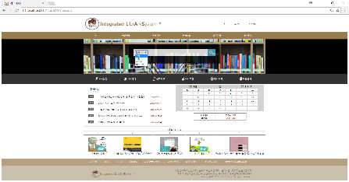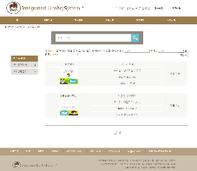 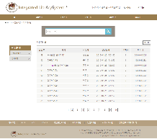 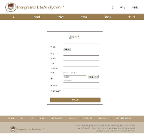 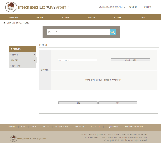

**2019.04.09 ~ 2019.05.04 더조은IT 아카데미 팀 프로젝트 수행**

▶ 프로젝트명 :

**개인 프로젝트 포트폴리오**

**개별 프로젝트 소개(프로젝트이름)**

|  |  |  |
| --- | --- | --- |
| **프로젝트명** | | LAS\* (Integrated Labrary System\*) |
| **참여인원** | | 1명 |
| **기간** | | 2020.03.10 ~ 2020.03.20 |
| **개발환경** | OS | Windows 10 Pro |
| WAS | Apache Tomcat 9.0 |
| DBMS | Oracle 11g Express Edition |
| Language | Java Platform 8 , JSP & Servlet |
| Model | MVC Model (Model 2) |
| Web | HTML5, CSS/CSS3, JavaScript |
| Tool | Eclipse Java EE for Web Developers(Oxygen.3a Release)  Sqldeveloper, eXERD (E-R Modeling Tool) |
| Open Source | jQuery v3.3.1, jQuery UI v.1.12.1, cos-26Dec2008 |

|  |  |
| --- | --- |
| **▶ 프로젝트 설명** | * - gtigub Address – <https://github.com/xxx/xxx> * - 프로젝트 실행 녹화화면 - <https://youtu.be/fMq9Dm49O8I> * - 주제 및 목적을 간략하게 소개한다 ex. 이용자를 위한 도서관 웹 페이지와 관리자를 위한 도서관 관리 시스템을 통합한 도서관 시스템 * - 도서관 시스템의 이용자권한에 따라 다음의 기능을 제공한다 |

**개별 프로젝트 소개(프로젝트이름)**

**▶ 작업분할구조도(Work Breakdown Structure) – user mode**

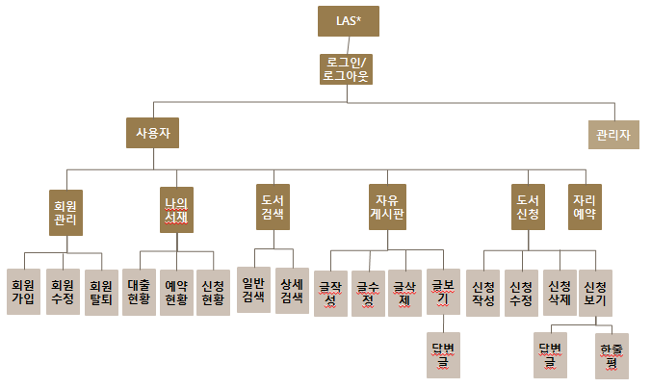

**▶ 작업분할구조도(Work Breakdown Structure) – admin mode**

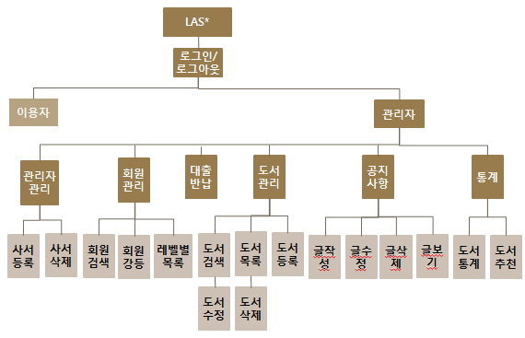

**개별 프로젝트 소개(프로젝트이름)**

**▶ Use Case Diagram**

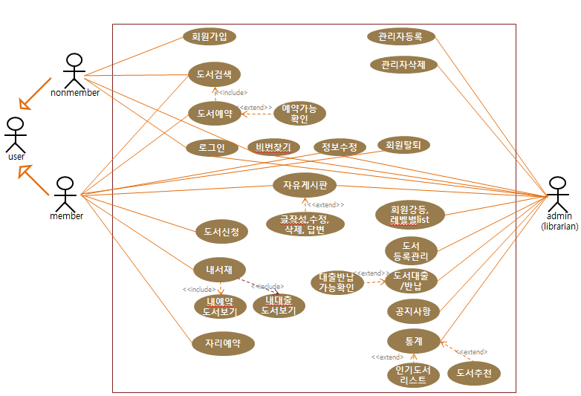

**▶ Sequence Diagram – user mode**

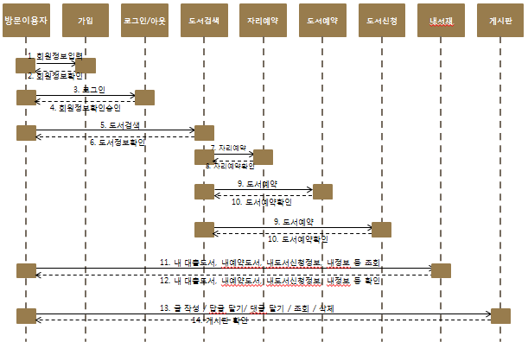

**개별 프로젝트 소개(프로젝트이름)**

**▶ Sequence Diagram – admin mode**

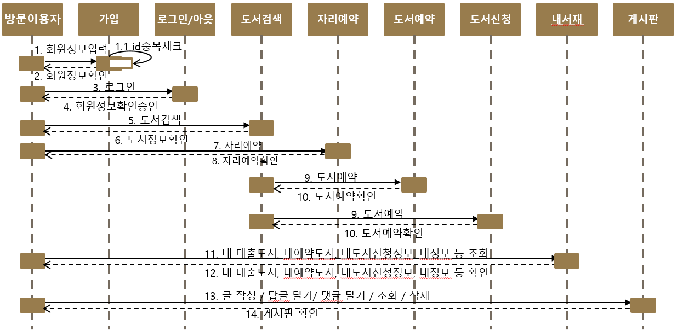

**▶ ERD**

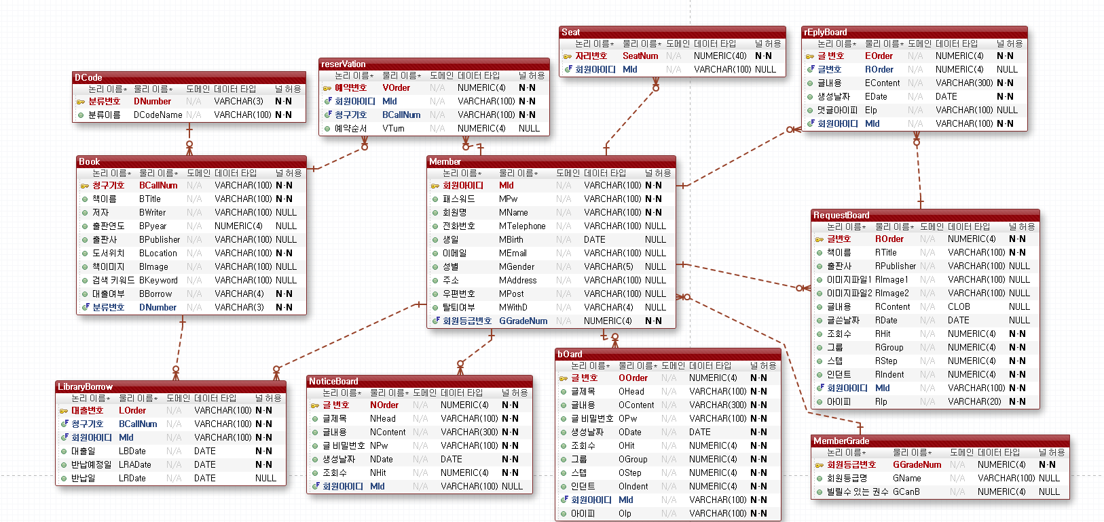

**개별 프로젝트 소개(프로젝트이름)**

**▶ 기능정의서 및 시스템 설계**

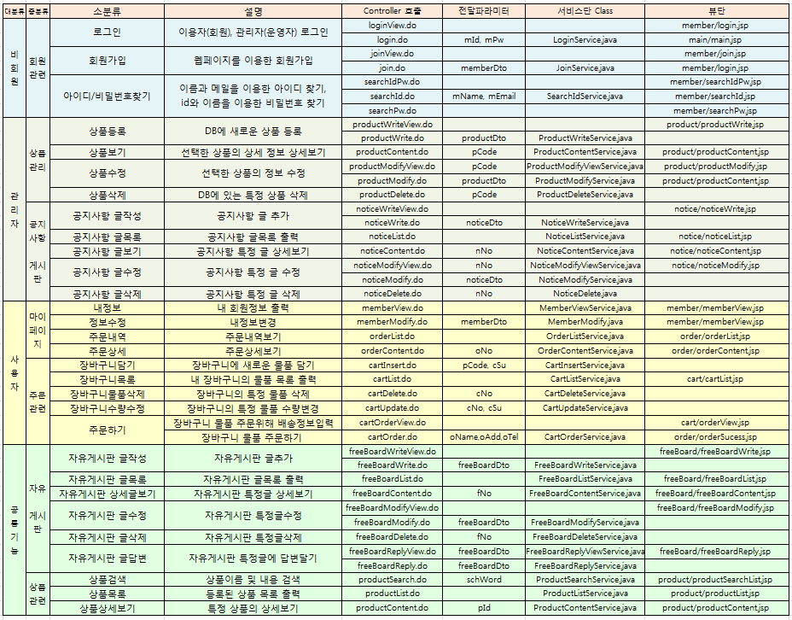

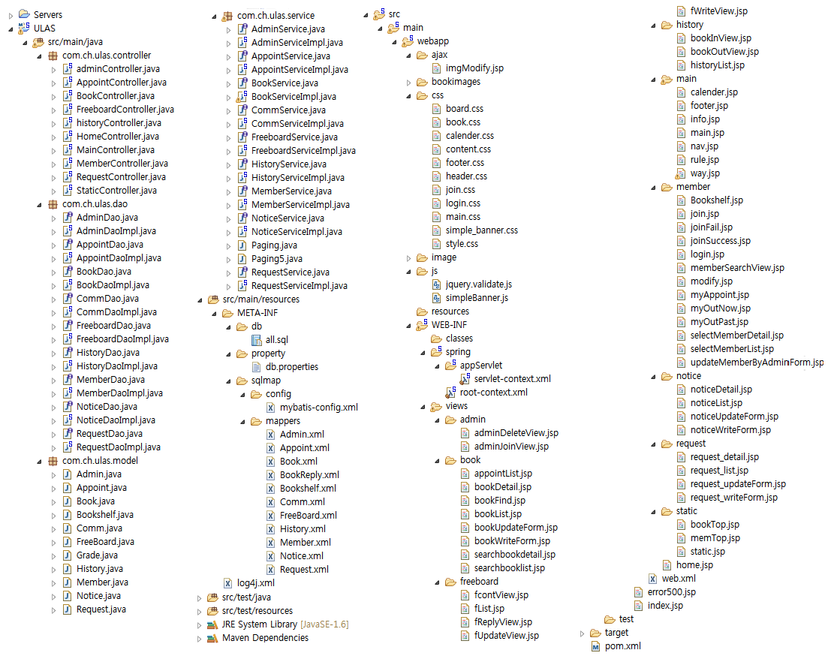**▶ Project Explorer**

**▶ 화면구성I**

**개별 프로젝트 소개 (프로젝트이름)**

**①**

|  |  |  |
| --- | --- | --- |
| |  | | --- | | **③**  **②**  **④**  **⑤**  **⑦**  **⑥** | | * 메인페이지   ① 로그인전, 회원로그인호, 관리자로그인후 해더의 메뉴가 다르게 보인다  ② 검색하기  - 비회원,회원,관리자 모두 이용가능  - 검색조건 : 전체,서명,저자,출판사  ③ Hit Menu   * 도서신청, 좌석예약, 신착자료, 도서추천, 인기도서, 이용문의   ④ 최근 공지사항 top5 출력  ⑤ 달력 및 일정, 이용시간 출력  ⑥ 대출 인기 도서 top5출력  ⑦ Hit URL : 사이트맵, RISS, NDSL,KOLAS, 국립중앙도서관 등 |
| |  | | --- | | **test**  **④**  **③**  **①**  **②**  test  **⑥**  **⑤** | | * 관리자(사서)등록 및 삭제   ① 서비스의 사이트맵에서 현재 위치를 알려주고, 좌측 메뉴도 현재 위치를 달리 표현한다  ② 관리자 관리메뉴 : 관리자등록 및 관리자 삭제. 현재 위치 메뉴는 css를 달리 한다.  ③ 새로운 사서가 입사하여 관리자를 등록하는 화면에서 관리자의 ID중복체크(aJax이용)  ④ jQueryUI, daum postcode API 이용  ⑤ 사서가 퇴사하여 관리자를 삭제할 경우 x를 클릭하면 해당 ID만 삭제된다.  ⑥ 본 서비스의 모든 리스트 출력은 페이징 처리된다 |

**①**

**개별 프로젝트 소개 (프로젝트이름)**

**▶ 화면구성II**

|  |  |
| --- | --- |
| join_1login_1  **③**  **②** | * **이용자 등록 및 로그인**   **① 이용자 로그인 메뉴**  로그인을 하면 프로그램의 다양한 분야의 이용이 가능하다.  **② 이용자 회원가입 메뉴**  등록되지 않은 회원은 회원가입버튼을 통해 회원가입 창으로 이동 가능하다.  **③ ID 중복체크**  이용자가 원하는 ID를 입력한 뒤 ID중복체크 버튼을 누르면 중복체크 창으로 이동한다. (aJax이용)  **④ 비밀번호 확인**  비밀번호 확인 부분을 통해 두 번 입력한 비밀번호가 일치해야 회원가입이 가능하다. |
| join_sub  **⑥**  **⑤**  **④**  **⑧**⑧  **⑦** | **⑤,⑥** **전화번호, 생년월일**  이용자의 전화번호 및  생년월일은 모두 숫자로만  입력하도록 제한하였다.  **⑦ ID 중복체크 버튼**  이용자의 ID는 유일한  키로 중복될 수 없으므로  중복체크를 통해  중복여부를 확인해야  한다.  **⑧** **ID 중복여부 표시**  중복체크를 확인하면 ID의  중복 여부가 표시되며,  중복된 ID는 사용할 수  없도록 제한하였다. |

**▶ 화면구성III**

**개별 프로젝트 소개 (LAS\*)**

|  |  |
| --- | --- |
| **④**  **③**  **①**  **②** | * **문의 및 답변 게시판**   **① 문의 글 작성하기**  로그인한 이용자에 한하여  문의 글 등록이 가능하다.  **② 답변 작성하기**  관리자로 로그인한 이용자는 문의 글에 대한  답변 글 쓰기가 가능하다.  **③ 조회수**  글을 한 번 읽을 때마다 조회수가 1씩 증가한다.  **④ Paging**  한 페이지당 총 10개의 글만 표시되며, 한 블록 당  10개의 페이지가 표시된다.  < 버튼은 이전페이지로,  << 버튼은 처음페이지로,  > 버튼은 다음페이지로,  >> 버튼은 마지막페이지로 이동한다. |
| board_5  **⑥**  **⑦**  **⑤** | **⑤ ID 변경 불가**  ID 변경을 제한함으로써,  로그인한 이용자의 ID를  그대로 사용할 수 있도록  제작하였다.  **⑥ 파일첨부 게시판**  문의 글 작성 시 사진 및  파일 첨부를 통해 문의가  가능하다.  **⑦** **비밀번호 확인**  비밀번호 입력을 통해서만  글 작성 및 열람, 수정,  삭제가 가능하다. |

**▶ 화면구성IV**

**①**

**개별 프로젝트 소개 (LAS\*)**

|  |  |  |
| --- | --- | --- |
| |  | | --- | | **③**  **②**  **④**  **⑤**  **⑦**  **⑥** | | * 메인페이지   ① 로그인전, 회원로그인호, 관리자로그인후 해더의 메뉴가 다르게 보인다  ② 검색하기  - 비회원,회원,관리자 모두 이용가능  - 검색조건 : 전체,서명,저자,출판사  ③ Hit Menu   * 도서신청, 좌석예약, 신착자료, 도서추천, 인기도서, 이용문의   ④ 최근 공지사항 top5 출력  ⑤ 달력 및 일정, 이용시간 출력  ⑥ 대출 인기 도서 top5출력  ⑦ Hit URL : 사이트맵, RISS, NDSL,KOLAS, 국립중앙도서관 등 |
| |  | | --- | | **test**  **④**  **③**  **①**  **②**  test  **⑥**  **⑤** | | * 관리자(사서)등록 및 삭제   ① 서비스의 사이트맵에서 현재 위치를 알려주고, 좌측 메뉴도 현재 위치를 달리 표현한다  ② 관리자 관리메뉴 : 관리자등록 및 관리자 삭제. 현재 위치 메뉴는 css를 달리 한다.  ③ 새로운 사서가 입사하여 관리자를 등록하는 화면에서 관리자의 ID중복체크(aJax이용)  ④ jQueryUI, daum postcode API 이용  ⑤ 사서가 퇴사하여 관리자를 삭제할 경우 x를 클릭하면 해당 ID만 삭제된다.  ⑥ 본 서비스의 모든 리스트 출력은 페이징 처리된다 |

**▶ 화면구성V**

**①**

**개별 프로젝트 소개 (LAS\*)**

|  |  |  |
| --- | --- | --- |
| |  | | --- | | **③**  **②**  **④**  **⑤**  **⑦**  **⑥** | | * 메인페이지   ① 로그인전, 회원로그인호, 관리자로그인후 해더의 메뉴가 다르게 보인다  ② 검색하기  - 비회원,회원,관리자 모두 이용가능  - 검색조건 : 전체,서명,저자,출판사  ③ Hit Menu   * 도서신청, 좌석예약, 신착자료, 도서추천, 인기도서, 이용문의   ④ 최근 공지사항 top5 출력  ⑤ 달력 및 일정, 이용시간 출력  ⑥ 대출 인기 도서 top5출력  ⑦ Hit URL : 사이트맵, RISS, NDSL,KOLAS, 국립중앙도서관 등 |
| |  | | --- | | **test**  **④**  **③**  **①**  **②**  test  **⑥**  **⑤** | | * 관리자(사서)등록 및 삭제   ① 서비스의 사이트맵에서 현재 위치를 알려주고, 좌측 메뉴도 현재 위치를 달리 표현한다  ② 관리자 관리메뉴 : 관리자등록 및 관리자 삭제. 현재 위치 메뉴는 css를 달리 한다.  ③ 새로운 사서가 입사하여 관리자를 등록하는 화면에서 관리자의 ID중복체크(aJax이용)  ④ jQueryUI, daum postcode API 이용  ⑤ 사서가 퇴사하여 관리자를 삭제할 경우 x를 클릭하면 해당 ID만 삭제된다.  ⑥ 본 서비스의 모든 리스트 출력은 페이징 처리된다 |

**자기소개서**(자소서는 자신이 얼마나 가치있고, 직무에 맞는 역량을 가지고 있으며, 준비된 인재라는 것을 광고하고 마케팅하는 자료입니다. 간단히 말하면, “나는 귀사에서 필요로 하는 최적의 인재입니다”를 표현하는 것입니다. 이점을 유념하셔서 작성해주시면 더욱 완성도 높은 자소서가 됩니다.- 빨간 글씨는 참고하시고 삭제하세요)

**지원 동기** : 맞춤형 내용 작성 – 두괄식 작성 추천

**[아래의 내용에 서술한 내용을 대변한 제목 기재]**

지원하고자 하는 기업의 특징(경영이념, 기업문화, 인재상)과 나의 지원 직무를 기본적으로 확인하고, 지원기업의 직무수행을 위해 본인의 직무관련 경험을 연계해서 지원동기의 자연스러움 전개 및 본인이 해당직무에 딱맞는 적합한 인재임을 강조하고, 철저히 준비한 사례를 제시하는 요령이 필요

**성장과정** : 경험을 바탕으로 진솔하게 작성

**[ ]**

단순 성장과정내용보다 성장기중에 겪은 IT 개발직무 관련 경험과 연관된 내용이나 성장 중에 겪은 어려움을 극복한 사례 등을 제시하는 요령 필요

자신의 성장과정과 경험을 기준으로 긍정적인 부분을 강조하여 작성하되, 단, 자신에게 불리한 내용이나 회사 운영진에게 좋지 않게 보일 수 있는 내용은 가급적 쓰지 않는 것이 좋음.

**성격의 장.단점**

**[ ]**

장점은 극대화하고 장점 같은 단점 부분은 부족한 점이라고 표현하며, 이를 보완/극복하기 위해 노력하는 행동 사례로 개선 중임을 기술함

성장 과정과 초중고 시절의 자신의 성격을 장점(성실함, 리더쉽, 일의 몰입력, 한가지 일에 매달리면 그 일을 해결할 때까지 끝까지 해결 하고자 하는 끈기와 열정 등 자신의 장점을 부각 시키면서 그것으로 인해 주변을 조금 소홀히 하는 부분이 있다 라고 단점을 살짝 보여 주는 것이 좋다) 위주로 보여주는 것이 좋다

**직무능력 역량 경험 및 경력**

**[ ]**

IT 직무 수행능력 역량을 파악하기 위해 IT관련 직무경험(프로젝트+인턴+졸업작품+대학생활)을 수행중심(성과도출)의 스토리텔링식으로 2~3개 소재를 선택하여 IT 개발자나 운영자로 자신의 강점이 보이도록 작성함. 예를 들어 프로젝트 참여 경험을 기술한다면 프로젝트를 하게 된 과정, 이울인 노력, 일의 수행과정의 어려움 극복사례나 문제해결사례, 결과(성과)에 대해 구체적으로 기술함

아래의 사례 등을 참조하여 본인의 업무수행능력을 객관화된 근거(경험/경력 예시)로 기술함이 목적

1. 문제해결능력 : 선 문제인식과 문제발생시 문제해결능력 사례
2. 긍정적 영향을 끼친 사례
3. 사람과의 관계에서 경청 소통 공감으로 의견을 조율하고 통합하여 합의를 도출한 사례
4. 학교생활이나 군데 등에서 IT 개발과 관련된 에피소드 등 작성. 내가 IT를 직업으로 삼고자했던 계기나 동기가 있으면 그것을 에피소드로 서술하고 취업과 연계하여 지원동기까지 부드럽게 연결하여 작성
5. 목표한 일에 대한 열정으로 목적 달성한 사례
6. 위기 극복 및 사회 봉사 사례 등
7. 자신의 강점/경쟁력/차별성을 나타낼 수 있는 사례 등을 기술하여 직무능력역량을 최대 부각

**입사 후 포부** : 맞춤형 내용 작성

**[예시 : 성실함으로 포기하지 않는 사원! 소통하는 사원이 되겠습니다.]**

IT 개발자로서 직무상의 지식, 관련 경험, 직무에 대한 열정 등을 지원한 포지션과 어떻게 연계되어 회사발전에 어떻게 구체적으로 기여할 수 있는지를 제시하여야 하며, 3~5년 단위 시점별로 자신의 목표(포부)와 비전 등도 아울러 확신에 찬 모습으로 제시

※자기소개서는 분야와 업종에 맞추어 작성해야 하며, 본인이 맞춤형 인재임을 갈망하며 간단 명료하게 작성하되 과장되지 않고 솔직하게 작성해야 하며, 제목은 고유명사, 상징숫자, 공격은유표현법을 사용을 피하여 작성해야 한다(이 부분은 삭제).

**지원서 상의 모든 기재사항은 사실과 다름이 없음을 확인합니다.**

**작성일 : 2020년 05월 06일**

**작성자 : 홍 길 동 (인)**